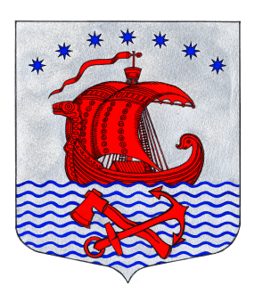

СОВЕТ ДЕПУТАТОВ
МУНИЦИПАЛЬНОГО ОБРАЗОВАНИЯ
СВИРИЦКОЕ СЕЛЬСКОЕ ПОСЕЛЕНИЕ
ВОЛХОВСКОГО МУНИЦИПАЛЬНОГО РАЙОНА
ЛЕНИНГРАДСКОЙ ОБЛАСТИ
(Четвертого созыва)

РЕШЕНИЕ
от «27» апреля 2021 года №96

«Об исполнении бюджета муниципального образования Свирицкое сельское поселение Волховского муниципального района Ленинградской области за 2020 год»

В соответствии с Федеральным законом № 131-ФЗ от 06.10.03 г. «Об общих принципах организации местного самоуправления в Российской Федерации», статьей 264.2 Бюджетного кодекса Российской Федерации, учитывая одобрение проекта исполнения бюджета Свирицкого сельского поселения за 2020 год на публичных слушаниях; основываясь на заключении контрольно-счетного органа Волховского муниципального района по внешней проверке бюджетной отчетности об исполнении бюджета за 2020 год и руководствуясь Уставом муниципального образования Свирицкое сельское поселение, Совет депутатов муниципального образования Свирицкое сельское поселение решил:

- Утвердить отчет об исполнении бюджета муниципального образования Свирицкое сельское поселение за 2020 год по доходам в сумме 81574,36 тысяч рублей и по расходам в сумме 80931,32 тысяч рублей, с превышением доходов над расходами в сумме 643,04 тысяч в структуре классификации доходов, расходов и источников финансирования бюджета со следующими показателями:
- по доходам бюджета муниципального образования Свирицкое сельское поселение по
кодам классификации доходов бюджетов за 2020 год в сумме 81574,36 тыс. рублей
согласно приложению № 1;
- по источникам финансирования дефицита бюджета (профицита) 643,04 тыс. рублей
согласно приложению №2;
- по расходам бюджета муниципального образования Свирицкое сельское поселение в
сумме 80931,32 тыс. рублей согласно приложению ;
- по разделам, подразделам функциональной классификации расходов бюджета
муниципального образования Свирицкое сельское поселение согласно приложению №3;
- по целевым статьям (муниципальным программам и непрограммным направлениям деятельности), группам и подгруппам видов расходов классификации расходов бюджета муниципального образования Свирицкое сельское поселение, а также по разделам и подразделам классификации расходов бюджета (приложение №4);
- по целевым статьям (муниципальным программам и непрограммным направлениям деятельности), видам расходов функциональной классификации расходов (приложение №5);
- по ведомственной структуре расходов бюджета муниципального образования Свирицкое сельское поселение согласно приложению №6.
2. Отчет об использовании средств дорожного фонда, приложении №7.
3. Опубликовать настоящее решение в газете «Волховские огни» и обнародовать путем размещения на официальном сайте муниципального образования Свирицкое сельское поселение в сети Интернет.
4. Настоящее решение вступает в силу с момента официального опубликования.

Глава муниципального образования А.В. Куликов

